Отчет № 2 объединения «Шкатулочка» 1 и 2 группы

- Темы занятий:
Тема занятия | Дата  1 группа | Дата  2 группа | Используемая литература | Материалы и оборудование
Изготовление композиции «Совушки». | 09.06.20 | 09.06.20 | «Секреты бумажного листа» Макарова Н. | Цветная бумага, цветной белый картон, Клей ПВА, стразы, паетки, ножницы, канцелярский нож, карандаш, линейка,
Аппликация «Бабочки» | 16.06.20 | 16.06.20
Оформление аппликации «Зонтик» | 19.06.20 | 19.06.20

- Интернет ресурсы: ddt-griv.ru (страничка педагога – Суслова Г. В.) stranamasterov.ru

- Изделия по темам:

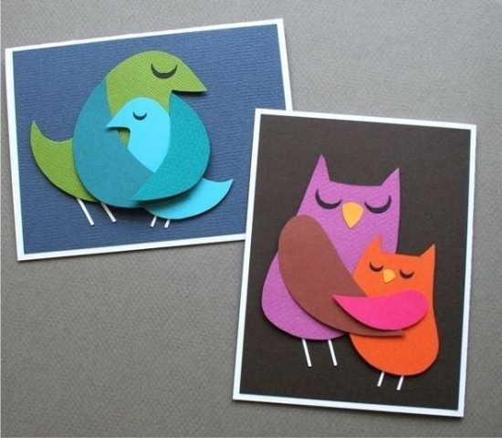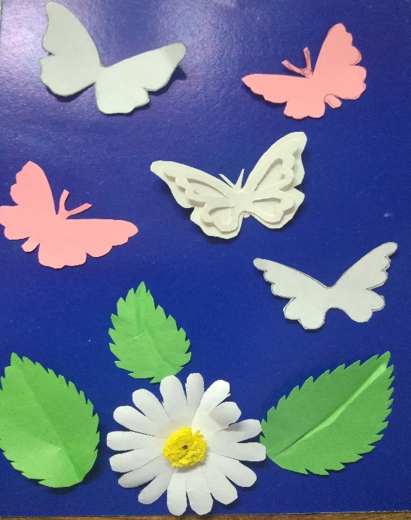
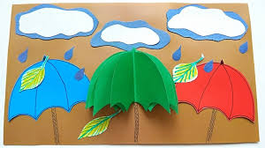

- Воспитательная работа.
- Беседа: «Будь здоров».
- Видеоэкскурсия в краевой художественный музей им. Ф. А. Коваленко сайт: kovalenkomuseum.ru (фонд музея - произведения живописи, графики, скульптуры и декоративно-прикладного искусств)

